一、要求

1、支持版本：Centos 7、Centos 8 或更高版本，

2、centos-extras库必须启用，启用地址 <https://wiki.centos.org/AdditionalResources/Repositories>

二、卸载旧版本

**yum remove** docker docker-client docker-client-latest docker-common docker-latest docker-latest-logrotate  docker-logrotate  docker-engine

三、安装Docker Engine-Community（docker存储库）

1、使用docker仓库安装：在新主机上首次安装 Docker Engine-Community 之前，需要设置 Docker 仓库。之后，您可以从仓库安装和更新 Docker。

2、设置仓库

a）需要的包：**yum install** -y yum-utils device-mapper-persistent-data lvm2 ---》yum-utils提供yum-utils、device mapper 存储驱动程序需要 device-mapper-persistent-data 和 lvm2

b）设置稳定的仓库：yum-config-manager --add-repo [https:**//**download.docker.com**/**linux**/**centos**/**docker-ce.repo](https://download.docker.com/linux/centos/docker-ce.repo)

3、安装Docker Engine-Community

a）命令：yum install docker-ce docker-ce-cli containerd.io

要安装特定版本的 Docker Engine-Community，请在存储库中列出可用版本，然后选择并安装

b）列出稳定版本，对版本号从高到底排序：**yum list** docker-ce --showduplicates **|** **sort** -r

c）安装稳定版本：yum install docker-ce-<VERSION_STRING> docker-ce-cli-<VERSION_STRING> containerd.io ----》如docker-ce-18.09.1

d）启动docker：sudo systemctl start docker

e）输出文字：docker run hello-world

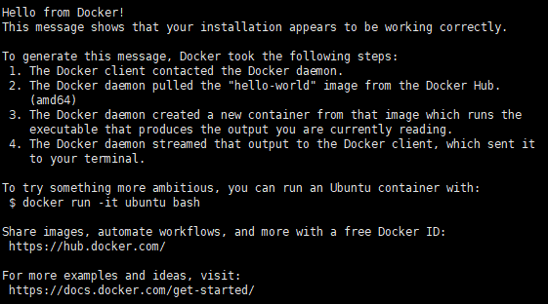

输出以上文字，表示成功